Załącznik nr 2.9 do SWZ - Lokomotywa parowa Borsig
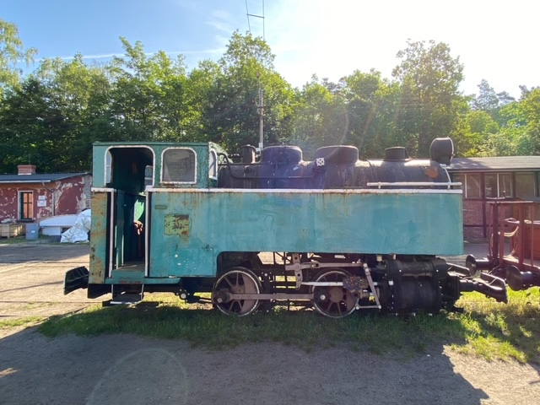
Wymiary lokomotywy
Długość wraz ze zderzakami - 632 cm
Szerokość – 210 cm
Wysokość – 280 cm
- Mechaniczne usunięcie powłoki lakierniczej obejmującej całe poszycia zewnętrzne i wewnętrzne parowozu łącznie z elementami mechanicznymi.
- Wymiana ubytków poszycia zewnętrznego i wewnętrznego z zachowaniem grubości użytego pierwotnie materiału oraz wykorzystanych pierwotnie połączeń elementów /spawanie, nitowanie/ (dokumentacja zdjęciowa).
- Lakierowanie natryskowe poszycia zewnętrznego i wewnętrznego lokomotywy oraz elementów mechanicznych.
- Wymagana technologia lakierowania obejmuje pokrycie powierzchni wstępnie oczyszczonej co najmniej dwukrotnie lakierem podkładowym epoksydowym oraz co najmniej dwukrotnie lakierem poliuretanowym z zachowaniem kolorystyki widocznej na dokumentacji fotograficznej.
- Powłoka lakiernicza wolna od wad technologicznych i wykonawczych, między innymi brak wtrąceń w formie zanieczyszczeń, zachowanie jednolitej struktury o grubości co najmniej 200 µm.
- Naprawa zamka w prawych drzwiach,
- Dorobienie zasuwy do drzwi lewych o wymiarach zbliżonych do zasuwy oryginalnej,
- Wymiana deskowania podłogi w kabinie maszynistów (wymiar podłogi 120x211 cm) z zastosowaniem desek modrzewiowych o grubości 4 cm i szerokości 10 cm lub 15 cm ułożonych wzdłuż lokomotywy,
- deskowanie podłogi ułożone na trzech podporowych deskach modrzewiowych o grubości 4 cm i szerokości 15 cm położonych w poprzek kabiny .
- deski podporowe jak i podłogowe dwukrotnie malowane farbą do drewna kolor ciemny brąz.
- Wymiana szkła górnej lampy z zastosowaniem szyby o średnicy 38 cm i grubości 4 mm.
- Założenie w oknach drzwi zasłon wykonanych z zielonego brezentu zawieszonych na kółkach, miejsca mocowania kółek w brezencie zabezpieczone metalowymi oczkami, średnica kółek 3,5 cm
- Zamontowanie na górnej krawędzi lewych drzwi kabiny maszynisty płaskownika o wymiarach
44 x 5 x 0,5 cm.

